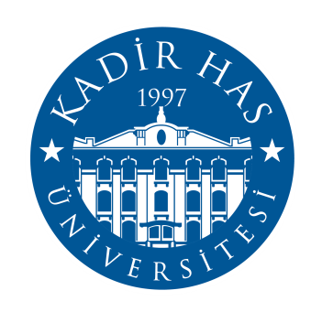
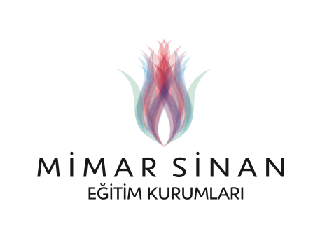
MİMAR SİNAN EĞİTİM KURUMLARI
KADİR HAS ÜNİVERSİTESİ İŞBİRLİĞİ

Sayın Velimiz;
Kadir Has Üniversitesi dünya çapında 24 ülkede 68 üniversite ile işbirliği yapan, “iyi insan yetiştirmek” amacıyla kurulmuş, evrensel değerlere sahip İstanbul’un şehir merkezinde kampüsü olan uluslararası yayınlara ve akademik kadrolara sahip üniversitemizdir.
Yıl içerisinde veli eğitimlerinde, öğrencilere yönelik konferans ve seminerlerde, akademik destek gerektiren uygulamalarda Kadir Has Üniversitesinden kurumsal destek aldık; bilgi ve donanımı ulusal ve uluslararası alanlarda kanıtlanmış öğretim üyeleri ile bir araya geldik.
En temel amacı geleceğimiz gençlerini yetenekli, dünya ile entegrasyona açık, birden çok yabancı dil bilen, araştırmayı ve üretmeyi temel almış, çağdaş teknolojileri takip eden, bilgi ve deneyimlerle donanmış birer fikir insanı olarak mezun etmek olan Kadir Has Üniversitesi ile birçok ortak değere ve amaca sahibiz.
Mimar Sinan Eğitim Kurumları olarak okulumuzun öğrencilerine yönelik çalışmaları ile Kadir Has Üniversitesinin vizyonu arasındaki bağı güçlendirmeye ve bu bağı paylaşan, yaşatan öğrencilere özel imkanlar yaratmaya karar verdik. İki kurum arasında yapılan protokol gereği okulumuzda okuyan ya da okulumuzdan mezun olmuş üniversite adaylarına Kadir Has Üniversitesi;
Mimar Sinan Eğitim Kurumları öğrencileri, Kadir Has Üniversitesinin Cibali Kampüsünde bulunan; • Mühendislik ve Doğa Bilimleri Fakültesi
• Hukuk Fakültesi
• İktisadi, İdari ve Sosyal Bilimler Fakültesi
• Sanat ve Tasarım Fakültesi
• İletişim Fakültesi
• İşletme Fakültesi
• Uygulamalı Bilimler Fakültesi
Programlarından herhangi birine ücretli yerleşmeleri durumunda Mütevelli Heyetinin aldığı kararlar doğrultusunda, mezuniyet yılına bakılmaksızın ve tercih listelerinde ilk 3 tercih arasında yer vermeleri koşuluyla %50 burs imkanı sağlanacaktır.
Bu bursa ek olarak lise mezunlarımıza, Kadir Has Üniversitesi Hukuk Fakültesi, Mimarlık ve Psikoloji bölümleri hariç, diğer lisans programlarından herhangi birine ilk 3 tercihinde belirtip yerleşen ve ilgili puan türünde Türkiye geneli başarı sıralamasında Mühendislik ve Doğa Bilimleri Fakültesi; İktisadi, İdari ve Sosyal Bilimler Fakültesi ile Sanat ve Tasarım Fakültesi’nde ilk 150.000, İşletme Fakültesi, İletişim Fakültesi ve Uygulamalı Bilimler Fakültesi’nde ilk 250.000 içerisinde yer alan öğrencilere, Lise Başarı Bursu uygulamasından sonra kalan eğitim ücreti üzerinden ek Lise Baraj Bursu adı ile %25 indirim uygulanacaktır.
Mimar Sinan Eğitim Kurumları olarak eğitim ve öğretim amaçları bizimle uyuşan, gelecek vizyonu bizimle benzeşen kurum ve kuruluşlarla öğrencilerimizin geleceği adına işbirliğine, dayanışma ilişkisine bundan sonra da devam edeceğimizi bildirir; başta Kadir Has Üniversitesi Mütevelli Heyeti olmak üzere, ilgili tüm kurumlara teşekkür ederiz.

MİMAR SİNAN EĞİTİM KURUMLARI

